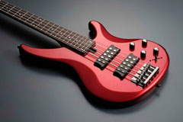 | Корпус гитар серии TRBX выполнен из цельного куска красного дерева. Форма корпуса позволила достичь оптимального баланса между звучанием и удобством игры. Инструмент прекрасно сбалансирован.
Гриф  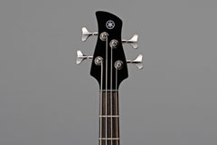  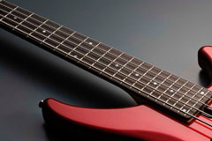 | Гриф TRBX, изготовленный из 3 кусков клена с двумя вставками из красного дерева, имеет повышенную прочность и обеспечивает превосходное звучание. Удобный профиль грифа делает инструмент идеально подходящим для скоростной игры.
Звукосниматели  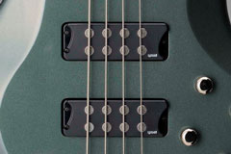 | Звукосниматели YGD M3 оснащены керамическими магнитами с большими сердечниками для формирования чистого и мощного звука невероятной глубины и четкости. Шумоподавляющая конструкция устраняет шумы, возникающие при образовании звука, а углубление для опоры большого пальца на корпусе звукоснимателя существенно повышает удобство во время игры.
Электронная схема Performance EQ  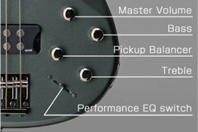  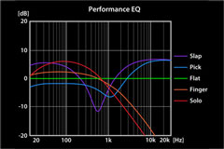 | Гитары TRBX 300-й серии имеют эксклюзивную функцию Performance EQ на базе активной электроники с 5-позиционным переключателем, позволяющим выбирать тип и форму АЧХ, и 2-полосным эквалайзером для изменения тембра.
Соединение грифа  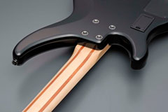 | Для максимальной гибкости конструкции и звонкого, напористого звука в бас-гитарах серии TRBX использовано болтовое крепление грифа. Найденная в результате длительных испытаний форма сочленения грифа с корпусом обеспечивает высокую прочность крепления, удобный доступ к верхним ладам и отлично передает вибрацию.
Бридж  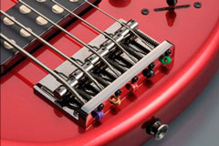 | Массивный литой бридж эффективно передает вибрацию струн корпусу, обеспечивая плотный, насыщенный тембр, стабильность строя и высокую надежность конструкции при частых разъездах. Благодаря увеличенному расстоянию между струнами на 5-струнной модели, которое составляет 18 мм, инструмент идеально подходит как для игры слэпом так и для игры пальцами.
Головка грифа  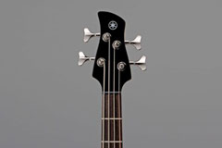  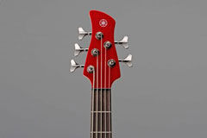 | Благодаря конструкции головки грифа струна остается прямой на всем протяжении от бриджа до колка. В результате отсутствия бокового натяжения повышается стабильность строя и снижается возможность возникновения посторонних призвуков.
Верхний порожек  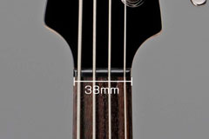 | Ширина верхнего порожка составляет 38 мм (4-струнные модели) и 43 мм (5-струнные модели). Это удобно для быстрой игры в любых стилях.
Выходной разъем  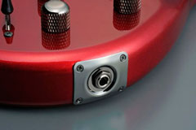 | Стандартный выходной разъем вмонтирован в стальную пластину, что гарантирует его надежность и долговечность.

